СОВЕТЫ РОДИТЕЛЯМ!
Дети с ограниченными возможностями здоровья –
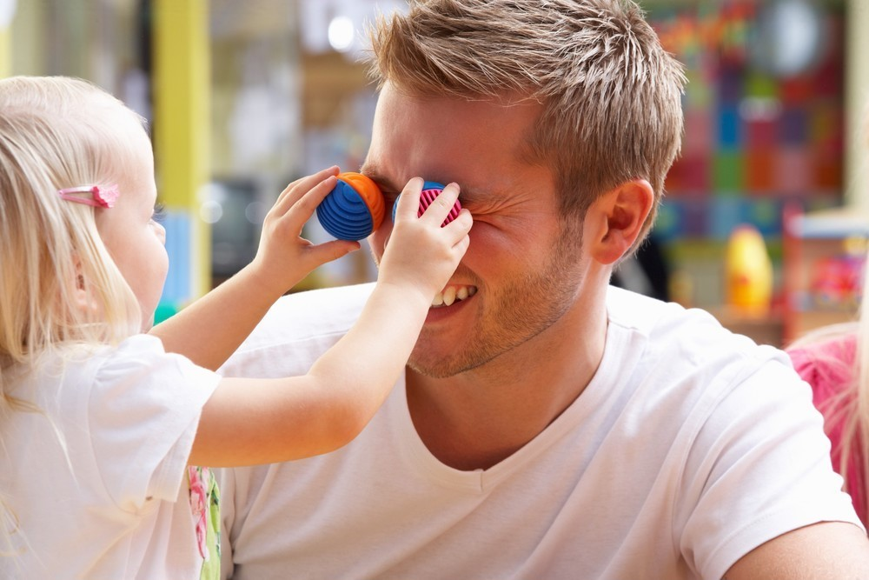
НЕ ПРИГОВОР!

- Дайте себе установку «Я сильный и счастливый человек!»…Не мучайте себя ответом на вопрос: «За какие грехи меня наказал Бог?». Дети – это дар, а не наказание. Вы взрослые люди, у вас есть множество возможностей и ресурсов сделать свою жизнь и жизнь вашего ребёнка счастливой!
- Любите ребёнка таким, какой он есть. Примите вашего сына\дочь со всеми его особенностями. Это не конец света, это всего лишь временные трудности.
- Не игнорируйте советы специалистов. Начните комплексную лечебно-коррекционную работу с вашим ребёнком как можно скорее. Если говорить о легкой степени, то многие достигают отличных результатов. Регулярные занятия в детском саду и дома, массажи, общеукрепляющая терапия, поездки к морю – и ребенок может идти в обычный класс. Дети с тяжёлой формой, требуют чуть больше усилий и постоянной работы.
- Не опускайте руки. Ваш ребёнок сможет жить полноценной жизнью, если вы будите в него верить и помогать ему. Посмотрите вокруг, есть семьи, в которых рождаются абсолютно здоровые дети, но в силу обстоятельств они не могут жить полноценной жизнью (потребление наркотических веществ, подростковый алкоголизм, совершение правонарушений и т.д.)
- Сохраняйте единство и согласованность всех требований к ребёнку.
- Не увлекайтесь гипперопекой. Если в семье есть ещё дети, распределите своё внимание и заботу одинаково на всех.
- Концентрируйтесь не на проблеме, а на ребёнке. Аутизм, задержка психического развития – это не болезни, это особенности развития. Иной образ жизни теперь навсегда и это нужно принять как данность.
- Папа и мама объедините свои усилия, не дистанцируйтесь друг гот друга. Ребёнок должен чувствовать в вас опору и поддержку. Он должен видеть и чувствовать, что папа и мама любят друг друга.

